江苏省淮安市2011年初中毕业暨中等学校招生文化统一考试
化学试题
1．可能用到的相对原子质量：C一12 H一1 Ｏ一16 N一14
第一部分 (选择题20分)
一、选择题（本题包括10小题，每小题2分，共20分。每小题只有一个选项符合题意)。
1.为纪念化学学科对人类的贡献，联合国将2011年定为“国际化学年”，主题是“化学一我们的生活，我们的未来”。人类未来最理想的能源是
A．煤 B．石油 C．天然气 D．氢气
2．下列变化中，属于化学变化的是
A．干冰升华 B．食物腐败 C．矿石粉碎 D．酒精挥发
3．为了得到较纯净的氮气，某同学采用燃烧法除去一瓶空气中的氧气，下列物质中最适宜选用的是
A．红磷 B．硫粉 C．蜡烛 D．铁丝
4．人的机体活动和维持恒定体温需要能量。下列不能为人体提供能量的营养素是
A．糖类 B．油脂 C．蛋白质 D．维生素
5．下列实验操作中，不正确的是
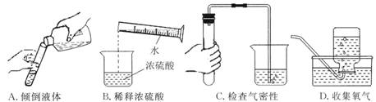

6．下列表示的化学用语中，不正确的是
A．2个硫原子：2S B．银元素：Ag
C．1个钠离子：Na^{＋１} D．2个氮分子：2N₂
7．下列清洗方法中，利用乳化原理的是
A．用自来水洗手 B．用洗涤剂清洗餐具
C．用汽油清洗油污 D．用盐酸清除铁锈
8．实验室有两瓶失去标签的无色溶液，一瓶是稀硫酸，另一瓶是氢氧化钠溶液。下面是四位同学提供的四种试剂，其中不能将它们鉴别出来的是
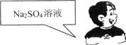
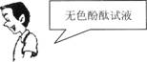

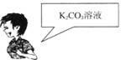
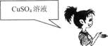
A B

C D
9．铁酸钠是污水处理过程中使用的一种新型净水剂，制取铁酸钠(M)的化学方程式如下：
2Fe(NO₃)₃+16NaOH+3C1₂==2M+6NaNO₃+6NaCl+8H₂O则M的化学式为
A．Na₂Fe₂O₈ B．NaFeO₄ C．Fe₂NaO₄ D．Na₂FeO₄
10．下列图像不能正确反映其对应操作中各量变化关系的是
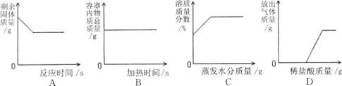

A．高温煅烧一定质量的石灰石
B．在密闭容器内加热一定质量的铜粉
C．将一定质量的KNO₃饱和溶液恒温蒸发水分
D．向一定质量部分变质的NaOH溶液中滴加稀盐酸
二、填空与简答题(本题包括5小题，共18分)
11．(4分)请从①活性炭②聚乙烯③熟石灰④硝酸钾中选择适当物质，用其序号填空
(1)可用于改良酸性土壤的是 (2)可用作复合肥料的是
(3)能吸附水中色素和异味的是 (4)可用于包装食品的合成材料是
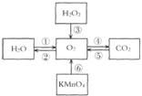
12．(4分)构建知识网络是一种重要的学习方法。题12
图是某同学构建的有关氧气获得和性质的网络图。
请根据题12图回答有关问题：
(1)电解水是实现转化①的途径之一，请写出该反应
的化学方程式： 。
(2)实验室用转化③获得O₂时，通常需要在H₂O₂溶液中加入一定量的MnO₂，其中MnO₂
起 作用。
(3)CO₂和O₂。相互转化的方法很多。在自然界中，CO₂转化为O₂的主要途径是绿色植物的 作用。
(4)转化⑥是实验室制取O₂的方法之一，请写出该反应的化学方程式：
13．(4分)炼铁厂以赤铁矿石(主要成分为Fe₂O₃)、焦炭、石灰石、空气等为主要原料炼铁，主要反应过程如题13图所示：
请根据题13图和所学知识回答相关问题：
(1)生铁属于 (填“纯净物”或“混合物”)。
(2)炼铁厂用来炼铁的主要设备是 。
(3)反应过程①②③中，属于化合反应的有 (填序号)。
(4)原料中焦炭的作用有 、
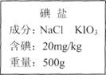
14．(4分)2011年3月1113下午，日本宫城县发生里氏9．0级大地震。大地震造成福岛第一核电站冷却系统失灵，放射性物质泄漏。核泄漏造成放射性碘一131可能被附近居民吸收，引发人体疾病。
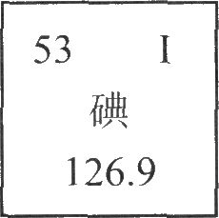
题14—1图 题14～2图
(1)碘在元素周期表中信息如题14—1图，从中获得的信息正确的有 (填序号)。
A．碘属于金属元素 B．碘的相对原子质量为126．9g
C．碘的原子序数为53 D．碘的元素符号是I
(2)民间传言食用碘盐能防辐射，因而出现一些地方公众盲目抢购碘盐的情况。题14～2图是某超市销售的一种碘盐标签上的部分文字说明。请回答：
①碘酸钾(KIO₃)中碘元素的化合价为 。
②世界卫生组织提醒：成人每天服用量约为90mg的碘元素，可减少人体甲状腺对放射 性碘一131的吸收，从而有效防止核辐射。假设每人每天食用5g上述碘盐，则每人每天最多能从碘盐中吸收 mg碘，所以仅食用碘盐 (填“能”或“不能”)有效防止核辐射。
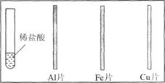
15．(2分)某化学兴趣小组同学利用题15图所给仪器和药品(金属片表面已经过打磨)，验证 Al、Fe、Cu三种金属活动性的强弱顺序。

(1)金属片表面需经过打磨的原因是
(2)若他们仅通过改变依次插入这一支试管中三种金属片的顺序，设计了如下六种实验方案(假设每次反应中金属均过量，且反应充分进行)
①A1、Fe、Cu ②Al、Cu、Fe ③Fe、A1、Cu
④Fe、Cu、A1 ⑤Cu、Fe、A1 ⑥Cu、Al、Fe
其中能正确验证出三种金属活动性强弱顺序的实验方案有 (填序号)
三、实验与探究题(本题包括3小题，共16分)
16．(6分)某化学兴趣小组选用题16图所示装置，进行CO₂制取和性质实验，请你根据所学知识，依图回答下列问题：
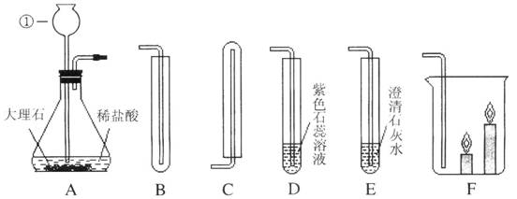
(1)仪器①的名称为
(1)收集少量CO₂气体应选择 (填装置序号)。
(3)若A与D连接，则D中出现的现象是 ，原因是 (用化学方程式表示)。
(4)若A与F连接，则F中低的蜡烛先熄灭，高的蜡烛后熄灭，由此说明了CO₂的性质有
、
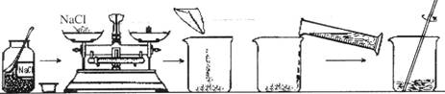
17．(5分)小华同学配制50g溶质质量分数为20％的NaCl溶液，操作流程如题17—1图：

(1)小华同学应称取氯化钠的质量是
(2)指出图中的一处错误：
(3)在用托盘天平称取食盐的过程中，发现指针已偏向分度盘左侧，他接下来的操作是
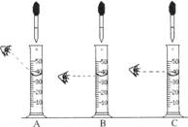
(4)在用量简量取水的过程巾，当液面接近刻度线时，他的操作如题17—2图所示，其中规范的是 (填序号)。

(5)如果小华配制的氯化钠溶液的溶质质量分数小于20％，则造成此误差的可能原因有
(填序号)。
A．称量前天平没有调平 B．称量纸上残留少量食盐
C．向烧杯中加水时，有少量水溅出烧杯外
18．(5分)母亲节前夕，阳阳对妈妈给外婆购买的“XX牌”苏打饼干及其配料表产生了浓厚的兴趣。在化学课上，阳阳听老师说过，苏打是碳酸钠(Na₂CO₃)的一个俗名，她再仔细阅读该饼干的配料表如下：小麦粉、小苏打……。她思考：配料中小苏打有何作用?如何鉴别苏打(Na₂CO₃)和小苏打(NaHCO₃)?……
下面是阳阳进行的研究性学习过程，请你参与并回答相关问题。
【资料获悉】
1．相同条件下，Na₂CO₃溶液比NaHCO₃溶液的碱性强；
2．20℃时，Na₂CO₃、NaHCO₃的溶解度分别为21.3g和9.6g；
3．NaHCO₃在270⁰C时能发生如下分解反应：2 NaHCO₃^{加热}Na₂CO₃+H₂O+CO₂↑
而Na₂CO₃受热不易分解。
【实验过程】
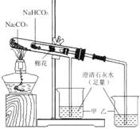
实验一：验证Na₂CO₃和NaHCO₃热稳定性的差异。在老师的指导下，你们按题18图所示进行实验若实验现象为 ，则能得出NaHCO₃受热易分解，Na₂CO₃受热不易分解。
实验二：用酸碱度的差异鉴别Na₂CO₃和NaHCO₃。你们若用广泛pH试纸测定相同条件下两种溶液的pH，则pH较大的是 。
实验三：用20℃时溶解度的差异鉴别Na₂CO₃和NaHCO₃
请完成下表：(忽略溶解过程中热量的变化)
实验操作 | 预期的现象和结论
(3) | (4)
【交流总结】
1．配料中小苏打主要起发泡作用。
2．可以通过溶解度、酸碱度等差异来鉴别Na₂CO₃和NaHCO₃。
【拓展延伸】
通过上述研究性学习过程。你们认为小苏打(NaHCO₃)除用于食品工业外，在日常生活及实验室中还有哪些应用，试举一例： 。
四、计算题(本题包括1小题。共6分)
19．(6分)科学家经过研究，发现二氧化碳也是一种宝贵的碳氧资源。以CO₂和NH₃为原料合成尿素[CO(NH₂)₂]是同定和利用CO₂的成功范例。它还可以与氢气反应生成多种有 机物，如甲烷(CH₄)、乙烯(C₂H₄)等。试计算：
(1)CH₄中碳、氢元素的质量比 。
(2) CO(NH₂)₂中氮元素的质量分数 。(计算结果精确到0.1％)
(3) CO₂转化为C₂H₄的化学方程式为：2 CO₂+6H₂^{一定条件}C₂H₄+4H₂O，若用24g H₂转化CO₂，则理论上能生成C₂H₄多少克(列式计算)?
祝贺你，顺利完成答题，可别忘了认真检查哦!
参考答案
题号 | 1 | 2 | 3 | 4 | 5 | 6 | 7 | 8 | 9 | 10
答案 | D | B | A | D | B | C | B | A | D | C
11、⑴③ ⑵④ ⑶① ⑷②
12、⑴ 2H₂O^{通电}2H₂↑+O₂↑，⑵催化，
⑶光合， ⑷2KMnO₄^{加热}K₂MnO₄+MnO₂ +O₂↑
13、⑴混合物； ⑵高炉； ⑶①②；
⑷制造还原剂CO，维持炉温
14、⑴CD；⑵+5；0.1；不能
15、⑴除去表面的氧化物；⑵④⑤
16、⑴长颈漏斗；⑵B；
⑶紫色石蕊变红；CO₂+H₂O=H₂CO₃;
⑷密度比空气大，不能燃烧，不能支持燃烧。
17、⑴10g；
⑵瓶塞正放了；
⑶在左盘上减少氯化钠，直至天枰平衡；
⑷ C； ⑸ AB
18、⑴甲烧杯中石灰水不变浑浊；乙烧杯中石灰水变浑浊；
⑵ Na₂CO₃；
⑶ 和 ⑷
实验操作 | 预期的现象和结论
(3) 20℃时，各取10g两种样品，分别放入100g水中，充分溶解后。 | (4)碳酸氢钠在烧杯中不能完全溶解，碳酸钠在烧杯中可以完全溶解。
⑸治疗胃酸过多。
19、⑴3:1 ⑵ 46.7% ⑶56g

